   | 
 | www.stat.gov.kz
Экспресс-информация |   №Э-36-2/163  30 апреля 2020г.

Валовой региональный продукт Республики Казахстан за 2019 год

Объем произведенного валового внутреннего продукта Казахстана за 2019 год (по предварительным данным) составил 68956420,3 млн. тенге и по сравнению с соответствующим периодом предыдущего года вырос в реальном выражении на 4,5%. В производстве валового регионального продукта наибольшую долю занимает г. Алматы –20,9%, наименьшую – Северо-Казахстанская область – 2,0%. Высокие темпы роста ВРП наблюдаются в Атырауской (10,9%), Карагандинской (7,6%) и в Туркестанской (7,0%) областях.

Валовой региональный продукт за 2019 год
 | Валовой региональный продукт
 | млн. тенге | удельный вес регионов в ВВП, в процентах | индекс физического объема, в процентах к соответствующему периоду прошлого года | на душу населения,  тыс. тенге | порядок расположения ВРП на душу населения
Республика Казахстан | 68 956 420,3 | 100,0 | 104,5 | 3 724,6 | х
Акмолинская | 1 927 439,2 | 2,8 | 104,0 | 2 613,0 | 11
Актюбинская | 3 039 820,9 | 4,4 | 105,3 | 3 471,4 | 8
Алматинская | 3 230 450,3 | 4,7 | 104,7 | 1 577,9 | 15
Атырауская | 9 143 900,6 | 13,3 | 110,9 | 14 296,7 | 1
Западно-Казахстанская | 2 963 795,6 | 4,3 | 99,1 | 4 527,3 | 5
Жамбылская | 1 690 561,9 | 2,4 | 104,7 | 1 498,9 | 16
Карагандинская | 5 346 885,8 | 7,7 | 107,6 | 3 881,1 | 6
Костанайская | 2 414 510,5 | 3,5 | 103,7 | 2 773,2 | 10
Кызылординская | 1 831 825,2 | 2,7 | 101,0 | 2 292,8 | 13
Мангистауская | 3 624 758,6 | 5,3 | 99,9 | 5 264,3 | 4
Павлодарская | 2 805 940,2 | 4,1 | 102,7 | 3 726,1 | 7
Северо-Казахстанская | 1 358 767,2 | 2,0 | 105,0 | 2 463,2 | 12
Туркестанская | 1 820 122,3 | 2,6 | 107,0 | 909,6 | 17
Восточно-Казахстанская | 4 088 801,1 | 5,9 | 105,3 | 2 975,7 | 9
г. Нур-Султан | 7 008 360,2 | 10,2 | 101,3 | 6 329,8 | 3
г. Алматы | 14 429 064,7 | 20,9 | 105,8 | 7 651,8 | 2
г. Шымкент | 2 231 416,0 | 3,2 | 103,2 | 2 182,1 | 14

Валовой региональный продукт по видам экономической деятельности
млн. тенге
 | Республика Казахстан | Акмолинская | Актюбинская | Алматинская | Атырауская | Западно-Казахстанская
Валовой региональный продукт | 68 956 420,3 | 1 927 439,2 | 3 039 820,9 | 3 230 450,3 | 9 143 900,6 | 2 963 795,6
Сельское, лесное и рыбное хозяйство | 3 064 670,7 | 286 895,2 | 151 237,7 | 503 479,0 | 66 802,1 | 98 708,2
Промышленность | 19 008 029,4 | 490 102,5 | 1 055 427,6 | 764 605,8 | 4 275 934,2 | 1 382 048,3
Горнодобывающая промышленность и разработка карьеров | 10 008 286,4 | 57 620,9 | 660 780,1 | 11 973,7 | 3 931 625,8 | 1 213 679,7
Обрабатывающая промышленность | 7 845 262,9 | 392 565,1 | 309 454,4 | 703 237,6 | 294 500,4 | 131 235,7
Электроснабжение, подача газа, пара и воздушное кондиционирование | 987 206,9 | 35 675,3 | 74 160,5 | 44 068,6 | 33 078,9 | 31 982,9
Водоснабжение; канализационная система, контроль над сбором и распределением отходов | 167 273,2 | 4 241,2 | 11 032,6 | 5 325,9 | 16 729,1 | 5 150,0
Строительство | 3 783 186,2 | 115 683,4 | 162 950,1 | 275 456,8 | 714 052,1 | 142 155,2
Оптовая и розничная торговля; ремонт автомобилей и мотоциклов | 11 737 990,6 | 241 952,2 | 534 447,4 | 321 726,1 | 830 380,1 | 253 765,0
Транспорт и складирование | 5 524 936,6 | 169 385,1 | 307 957,1 | 394 152,3 | 518 913,3 | 225 343,5
Услуги по проживанию и питанию | 779 165,3 | 23 630,0 | 30 208,9 | 29 228,4 | 103 735,9 | 26 429,4
Информация и связь | 1 268 102,0 | 13 371,2 | 17 251,4 | 17 940,4 | 21 706,3 | 10 210,5
Финансовая и страховая деятельность | 2 275 763,5 | 30 680,9 | 48 201,9 | 39 750,2 | 54 585,7 | 37 381,2
Операции с недвижимым имуществом | 5 201 914,8 | 174 823,7 | 215 207,9 | 215 955,0 | 230 165,9 | 151 829,1
Профессиональная, научная и техническая деятельность | 3 003 831,6 | 19 028,6 | 64 725,1 | 43 879,7 | 712 918,6 | 62 778,0
Деятельность в области административного и вспомогательного обслуживания | 1 599 099,8 | 14 128,0 | 25 850,4 | 23 705,7 | 536 010,1 | 70 850,9
Государственное управление и оборона; обязательное социальное обеспечение | 1 175 340,4 | 55 593,6 | 46 425,9 | 86 270,0 | 37 023,2 | 45 133,1
Образование | 1 786 411,4 | 68 050,6 | 75 855,2 | 143 140,1 | 66 337,1 | 64 825,1
Здравоохранение и социальные услуги | 1 315 219,4 | 53 962,5 | 47 413,9 | 88 725,3 | 39 563,1 | 45 316,1
Искусство, развлечения и отдых | 497 853,2 | 25 914,8 | 16 339,6 | 50 251,1 | 18 303,1 | 15 423,1
Предоставление прочих видов услуг | 2 083 883,7 | 19 916,9 | 23 609,4 | 23 800,4 | 152 613,9 | 58 211,8
Налоги на продукты | 4 851 021,7 | 124 320,0 | 216 711,4 | 208 384,0 | 764 855,9 | 273 387,1
Продолжение
 | Жамбылская | Карагандинская | Костанайская | Кызылординская | Мангистауская | Павлодарская
Валовой региональный продукт | 1 690 561,9 | 5 346 885,8 | 2 414 510,5 | 1 831 825,2 | 3 624 758,6 | 2 805 940,2
Сельское, лесное и рыбное хозяйство | 174 415,0 | 198 358,7 | 245 454,8 | 76 590,6 | 22 686,7 | 151 672,8
Промышленность | 314 212,1 | 2 401 012,2 | 684 572,6 | 631 065,4 | 2 023 005,4 | 1 202 387,9
Горнодобывающая промышленность и разработка карьеров | 44 032,8 | 584 681,2 | 266 054,1 | 510 481,3 | 1 830 325,1 | 228 508,6
Обрабатывающая промышленность | 232 173,7 | 1 619 985,5 | 383 172,6 | 91 654,2 | 114 445,7 | 811 169,4
Электроснабжение, подача газа, пара и воздушное кондиционирование | 35 708,7 | 153 242,3 | 29 205,6 | 25 180,5 | 67 128,4 | 147 457,9
Водоснабжение; канализационная система, контроль над сбором и распределением отходов | 2 296,9 | 43 103,2 | 6 140,3 | 3 749,4 | 11 106,2 | 15 252,0
Строительство | 128 726,5 | 327 983,3 | 134 427,7 | 129 058,4 | 170 194,3 | 173 322,2
Оптовая и розничная торговля; ремонт автомобилей и мотоциклов | 195 440,2 | 699 535,5 | 347 646,8 | 159 877,5 | 134 038,7 | 251 925,3
Транспорт и складирование | 305 248,7 | 341 195,6 | 300 886,4 | 262 283,6 | 211 710,7 | 330 783,2
Услуги по проживанию и питанию | 12 725,4 | 34 440,8 | 13 401,6 | 14 636,7 | 37 433,1 | 15 698,2
Информация и связь | 9 441,8 | 30 359,0 | 20 167,5 | 7 744,9 | 13 182,8 | 20 886,4
Финансовая и страховая деятельность | 38 310,4 | 69 781,2 | 41 619,6 | 37 246,6 | 52 756,3 | 45 245,3
Операции с недвижимым имуществом | 109 149,4 | 361 535,1 | 200 876,3 | 92 718,9 | 297 483,2 | 144 834,2
Профессиональная, научная и техническая деятельность | 25 222,0 | 80 782,0 | 27 137,6 | 38 713,9 | 57 744,3 | 32 338,0
Деятельность в области административного и вспомогательного обслуживания | 13 406,0 | 53 249,8 | 20 709,9 | 12 942,7 | 67 206,5 | 29 227,1
Государственное управление и оборона; обязательное социальное обеспечение | 52 655,3 | 93 557,1 | 56 533,9 | 55 593,6 | 40 784,3 | 50 657,2
Образование | 98 492,6 | 113 167,8 | 66 290,9 | 83 122,3 | 58 506,1 | 66 956,0
Здравоохранение и социальные услуги | 56 639,0 | 97 107,9 | 55 462,4 | 53 846,7 | 37 821,2 | 59 406,9
Искусство, развлечения и отдых | 14 062,4 | 34 829,5 | 22 630,2 | 18 947,4 | 13 983,7 | 14 506,2
Предоставление прочих видов услуг | 33 372,2 | 65 117,3 | 20 957,3 | 14 660,6 | 64 246,5 | 35 111,0
Налоги на продукты | 109 042,9 | 344 873,0 | 155 735,0 | 142 775,4 | 321 974,8 | 180 982,3
Продолжение
 | Северо-Казахстанская | Туркестанская | Восточно-Казахстанская | г. Нур-Султан | г. Алматы | г. Шымкент
Валовой региональный продукт | 1 358 767,2 | 1 820 122,3 | 4 088 801,1 | 7 008 360,2 | 14 429 064,7 | 2 231 416,0
Сельское, лесное и рыбное хозяйство | 354 694,1 | 358 065,7 | 346 828,2 | 4 137,7 | 6 546,0 | 18 098,2
Промышленность | 169 658,5 | 360 755,5 | 1 451 053,2 | 467 367,1 | 692 862,5 | 641 958,6
Горнодобывающая промышленность и разработка карьеров | 3 204,2 | 154 682,4 | 510 332,7 | 0,0 | 0,0 | 303,8
Обрабатывающая промышленность | 130 418,9 | 186 634,5 | 858 234,3 | 416 256,7 | 579 733,4 | 590 390,8
Электроснабжение, подача газа, пара и воздушное кондиционирование | 30 310,4 | 16 612,4 | 73 413,7 | 46 119,1 | 97 641,9 | 46 219,8
Водоснабжение; канализационная система, контроль над сбором и распределением отходов | 5 725,0 | 2 826,2 | 9 072,5 | 4 991,3 | 15 487,2 | 5 044,2
Строительство | 66 285,4 | 136 579,5 | 220 349,1 | 504 250,1 | 326 824,9 | 54 887,2
Оптовая и розничная торговля; ремонт автомобилей и мотоциклов | 200 328,5 | 97 048,1 | 545 404,4 | 1 382 868,4 | 5 147 590,1 | 394 016,3
Транспорт и складирование | 131 548,7 | 92 580,8 | 358 778,7 | 478 585,4 | 805 881,9 | 289 701,6
Услуги по проживанию и питанию | 7 343,3 | 31 028,8 | 28 659,6 | 134 318,8 | 218 235,7 | 18 010,7
Информация и связь | 12 047,4 | 7 112,7 | 24 665,2 | 368 842,0 | 660 096,6 | 13 075,9
Финансовая и страховая деятельность | 27 277,9 | 12 217,4 | 65 507,5 | 358 620,7 | 1 250 180,3 | 66 400,4
Операции с недвижимым имуществом | 128 287,0 | 204 420,9 | 243 878,3 | 803 046,2 | 1 413 263,5 | 214 440,2
Профессиональная, научная и техническая деятельность | 8 575,9 | 40 913,0 | 92 405,7 | 682 758,4 | 982 540,1 | 31 370,7
Деятельность в области административного и вспомогательного обслуживания | 7 903,5 | 8 384,8 | 39 399,9 | 335 967,0 | 297 800,1 | 42 357,4
Государственное управление и оборона; обязательное социальное обеспечение | 45 720,8 | 63 586,0 | 119 179,5 | 203 333,7 | 81 803,7 | 41 489,5
Образование | 52 398,6 | 171 168,3 | 110 720,9 | 208 603,1 | 251 697,7 | 87 079,0
Здравоохранение и социальные услуги | 38 528,0 | 69 320,5 | 109 028,1 | 179 526,8 | 208 459,3 | 75 091,7
Искусство, развлечения и отдых | 8 489,9 | 15 174,4 | 22 564,1 | 84 646,7 | 100 339,7 | 21 447,3
Предоставление прочих видов услуг | 12 039,7 | 32 961,2 | 46 133,2 | 350 364,9 | 1 052 701,8 | 78 065,6
Налоги на продукты | 87 640,0 | 118 804,7 | 264 245,5 | 461 123,2 | 932 240,8 | 143 925,7

Валовой региональный продукт на душу населения за 2019 год
тыс. тенге
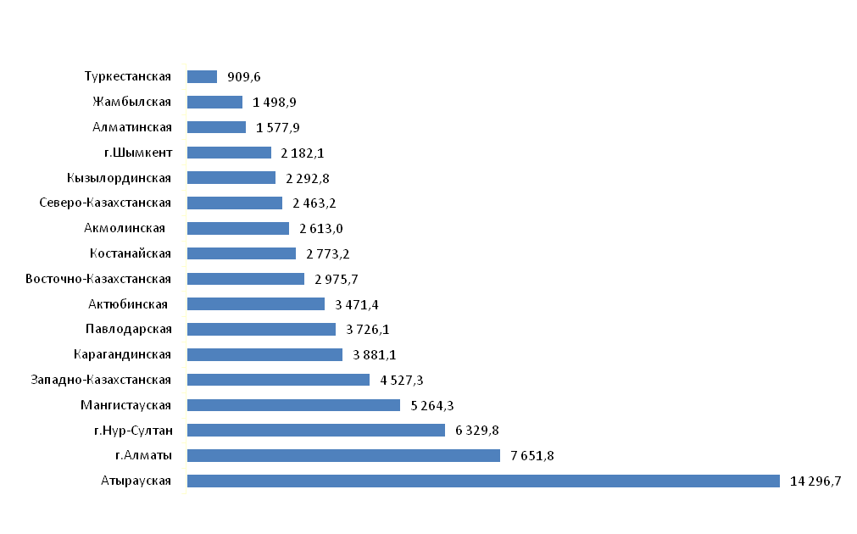

www.stat.gov.kz / Официальная статистика/По отраслям/Статистика национальных счетов
Ответственные за выпуск:  Управление национальных счетов | Руководитель управления:  Накипбеков А.Е.  Тел. +7 7172 74 93 01 | Исполнитель:  Шигамбаева З.А., Жанаева А.М  Тел. +7 7172 74 95 37  E-mail: z.shigambaeva@economy.gov.kz  ai.zhanaeva@economy.gov.kz | Адрес:  010000, г. Нур-Султан  Мәңгілік ел, 8  Дом Министерств, 4 подъезд
© Комитет по статистике Министерства национальной экономики Республики Казахстан

